2016-04-11
Till bostadsrättshavaren
i Brf Brofästet 1

Kontroll av fogarbetet
Som Du säkert redan känner till har under en tid reparation/utbyte av fasadernas sk mjukfogar genomförts. Leverantören, TiB i Norden AB, har meddelat att de beräknar vara klara med arbetet i nästa vecka. I det avtal vi träffat med leverantören har vi, efter att leverantören avslutat arbetet, att genomföra en slutlig kontroll av arbetet. Eventuella anmärkningar skall rapporteras till leverantören som har att åtgärda anmärkningarna. Innan leverantören åtgärdat anmärkningarna kommer vi enligt avtalet att ”hålla inne” en del av överenskommen kontraktssumma. Styrelsen har påbörjat arbetet med att genomföra slutbesiktning av arbetet. I styrelsens arbete ingår att kontrollera alla utvändiga fogar. Dock kommer vi inte åt de fogar som är utbytta på balkongerna.

Vi behöver din hjälp att kontrollera arbetet på din balkong/balkonger
Som du säkert förstår är det angeläget för oss alla bostadsrättshavare att vi utnyttjar möjligheten att inom ramen för avtalat pris få rättelser genomförda. Genom en enkel kontrollinsats kan du bidra till att spara pengar åt föreningen. Något som kommer alla bostadsrättshavare till gagn. Det är inte komplicerat utan följ nedanstående punktlista och fyll i ”besiktningsprotokollet” på sida 2.
Så här genomför du kontrollen i några enkla steg.
Steg 1 (öppen balkong).
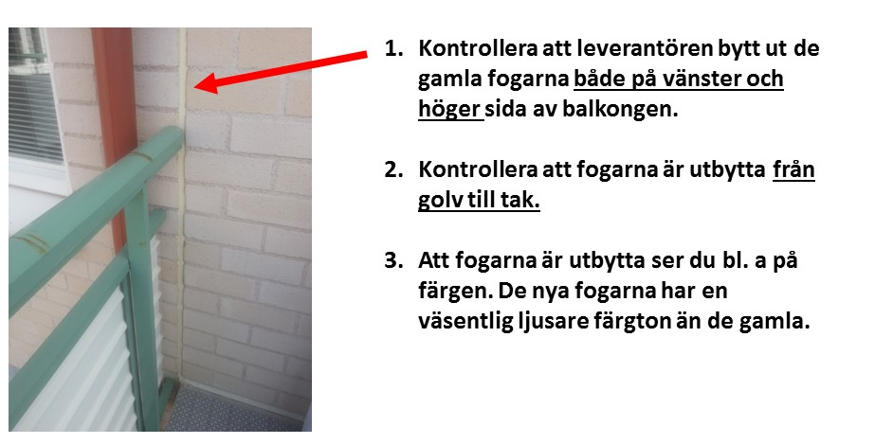
Steg 2 (inglasad balkong).
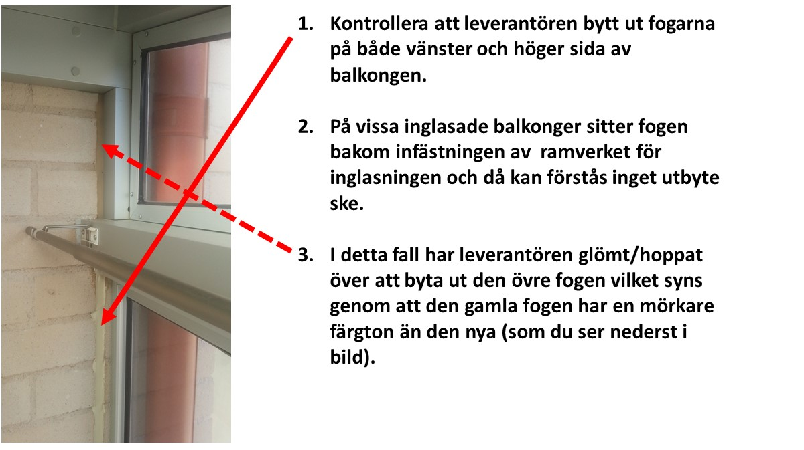
När du genomfört kontrollen dokumenterar du resultatet på bifogade svarsblankett.
Vi har ett inbokat avstämningsmöte med leverantören den 20 april varför vi behöver ditt svar senast söndag den 17 april. Lämna svaret till antingen Sven Lindström, Kanalvägen 20 eller Lennart Olausson, Kanalvägen 24.
Vi hoppas på er samverkan i syfte att få alla nödvändiga korrigeringar utförda av leverantören inom ramen för kontraktssumman. Frågor besvaras gärna av Lennart eller Sven, se telefonnummer nedan.

Åkersberga den 9 april
Med vänlig hälsning
För styrelsen i
Bostadsrättsföreningen Brofästet 1
Lennart Olausson Sven Lindström
073-599 40 43 070-952 93 35

Svarsblankett ang. kontroll av utfört fogarbete på min balkong/balkonger

Jag har genomfört en kontroll av fogarbetet i enlighet med den instruktion i två steg som styrelsen för Brofästet 1 sänt ut den 9 april 2016.
Uppgift om bostadsrättshavaren:
……………………………………………………………………… (namn)
……………………………………………………………………… (adress)
……………………………………………………………………….( telefon nummer)
Till min lägenhet ingår ………….. (st) balkong/er, varav ……….. (st) är inglasad.

Resultat av kontrollen
För balkong nr ……….. som är …………………. (öppen/inglasad) har kontrollen visat,
att vänster (sett när du är vänd mot fasaden) fog är ………………………… (OK alt. ej OK)
att höger (sett när du är vänd mot fasaden) fog är ………………………… (OK alt. ej OK)
För balkong nr ……….. som är …………………. (öppen/inglasad) har kontrollen visat,
att vänster (sett när du är vänd mot fasaden) fog är ………………………… (OK alt. ej OK)
att höger (sett när du är vänd mot fasaden) fog är ………………………… (OK alt. ej OK)

Blanketten lämnas till antingen Sven Lindström, Kanalvägen 20 eller Lennart Olausson, Kanalvägen 24.

Åkersberga den / 2016

………………………………………………………………………………
(bostadsrättshavarens underskrift)

